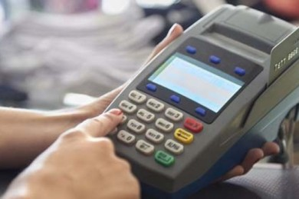
Вниманию субъектов хозяйствования!
В соответствии с постановлением Совета Министров Республики Беларусь и Национального банка Республики Беларусь от 7 апреля 2021 г. № 203/4 "Об изменении постановления Совета Министров Республики Беларусь и Национального банка Республики Беларусь от 6 июля 2011 г. № 924/1 " с 10 октября 2021 г. возникает обязанность применения кассового оборудования при:
торговле непродовольственными товарами на ярмарках, на торговых местах на рынках;
осуществлении разносной торговли плодоовощной продукцией;
выполнении работ, оказании услуг вне постоянного места осуществления деятельности (за исключением территории сельской местности);
осуществлении обучения несовершеннолетних;
оказании услуг по предоставлению жилых помещений (их частей) в общежитии и найму жилых помещений, садовых домиков, дач, в том числе для краткосрочного проживания.
Для обеспечения требований законодательства в перечисленных выше случаях субъектам хозяйствования необходимо заблаговременно:
приобрести кассовое оборудование - кассовые суммирующие аппараты либо программные кассы;
заключить с республиканским унитарным предприятием "Информационно-издательский центр по налогам и сборам" гражданско-правовой договор на регистрацию кассового оборудования (подключение кассового суммирующего аппарата в системе контроля кассового оборудования) и информационное обслуживание Пользователей.
При этом предварительно субъектам хозяйствования:
намеревающимся использовать кассовый суммирующий аппарат необходимо заключить договор с центром технического обслуживания и ремонта кассовых аппаратов на его техническое обслуживание и ремонт;
намеревающимся использовать программную кассу необходимо заключить договор с оператором программной кассовой системы.
Кроме того, индивидуальным предпринимателям, не имеющим текущего (расчетного) счета в банке, которым с 10 октября 2021 г. необходимо использовать кассовое оборудование, необходимо открыть такой счет в соответствии с требованиями пункта 1 Указа Президента Республики Беларусь от 22 февраля 2000 г. № 82 "О некоторых мерах по упорядочению расчетов в Республике Беларусь".
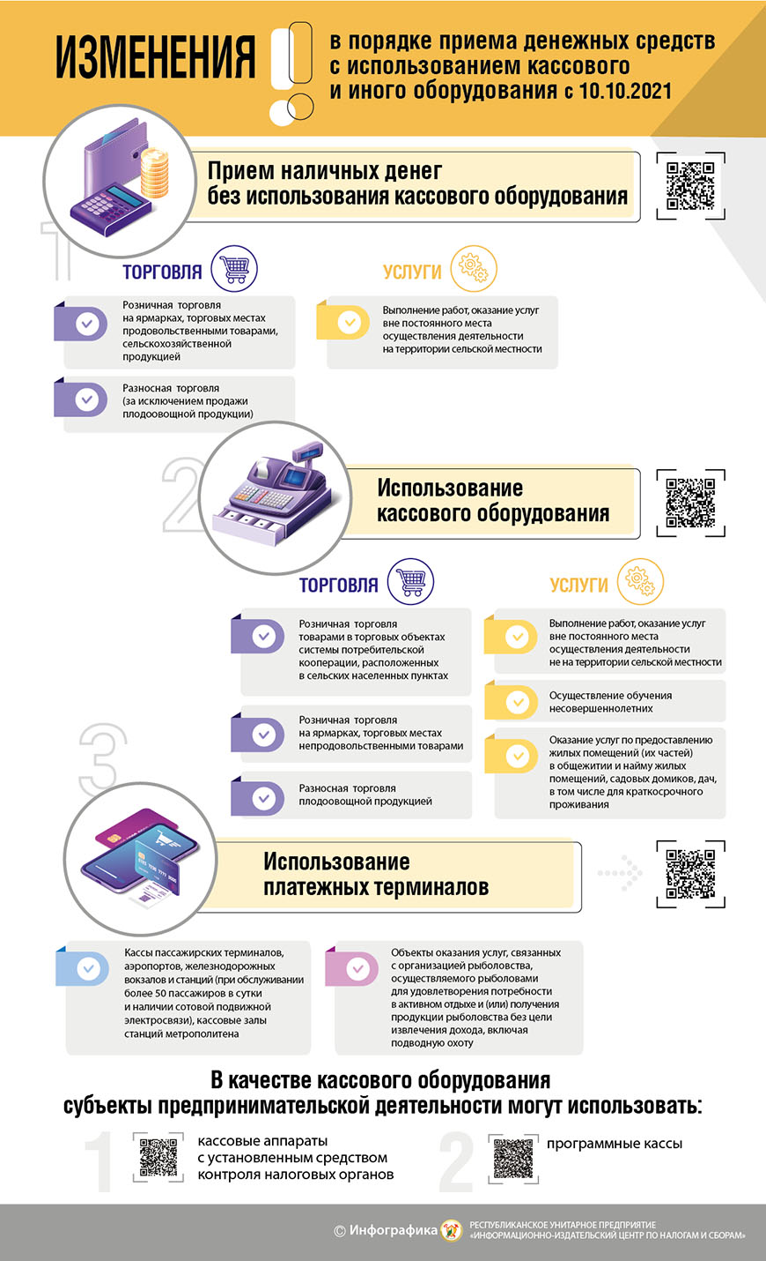
Операторы программной кассовой системы:

1. РУП «Издательство «Белбланкавыд», https://www.4ek.by

2. ООО «НАСТОЯЩАЯ ЦИФРОВАЯ», https://www.webkassa.by

3. ООО «ЦЕНТР ПРОГРАММНЫХ ИННОВАЦИЙ», https://ecrs.by

4. ООО «АЙЭМЛЭБ», https://ikassa.by
Контактные данные
отделов продаж операторов программных кассовых систем
№ п/п | Наименование оператора программной кассовой системы, программной кассовой системы | Контактный данные отделов продаж
1. | ООО "АЙЭМЛЭБ"  Автоматизированная информационная система «Программная кассовая система IKASSA» | Тел.: + 375 (29) 601-03-93  E-mail: sales(S)ikassa.bv Сайт: https://ikassa.by
2. | ООО "НАСТОЯЩАЯ ЦИФРОВАЯ"  Автоматизированная информационная система «Программная кассовая система «Цифровые кассы» | Тел.: +375 (29) 787-30-20, +375 (44) 787-30-20  Сайт: https://webkassa.bv
3. | РУП «Издательство «Белбланкавыд»  Программная кассовая система «Электронный чек» | Тел.:+375 (44) 507-18-77, +375 (44) 749-47-76  E-mail: support(5)4ek.by  Сайт: https://www.4ek.by/
' 4. | ООО «ЦЕНТР ПРОГРАММНЫХ  ИННОВАЦИЙ»  Автоматизированная информационная система «Автоматизированная информационная система программной кассовой системы» | Филиал в Минске  Тел.:+375 (17)343-43-46,  +375 (29) 557-55-55, +375 (29) 575-55-57  Филиал в Бресте  Тел.: +375 (29) 888-83-25,  +375 (29) 888-86-75, +375 (29) 888-89-65,  +375 (162) 230-888, +375 (162) 231-888  Филиал в Витебске  Тел.: +375 (33) 333-33-50,  +375(212)609-609  Филиал в Г омеле  Тел.: +375 (232) 340000,  +375 (33) 333-33-58  Филиал в Гродно  Тел.:+375 (29) 510-55-55,  +375 (152) 603-000, +375 (152) 711-950  Филиал в Могилеве  Тел.:+375 (33) 333-30-16,  +375 (33) 333-30-18, +375 (33) 333-30-19,  +375(222)733-337  Сайт: https://ecrs.by
По материалам БЕЛТА
За разъяснительной информацией о нововведениях, определяющих порядок использования кассового и иного оборудования при приеме средств платежа, заинтересованные вправе обратиться на телефоны «Горячих линий»:
– Управление контрольной работы ИМНС по Горецкому району 75551, 78929;
– Управление экономики Горецкого райисполкома 76332

